В конце октября, в подготовительной группе «Земляничка», прошла выставка **совместных творческих семейных** работ «Мой край родной».

Родной край, как он прекрасен и дорог! Воспоминания о нем вызывают добрые чувства и желание **творить.**

Оригинальные поделки и макеты с использованием различных материалов (мох, листья, шишки, камни, пластилин, семечки, мех, крупа и др.) привлекли внимание посетителей дошкольного учреждения.

Но самое главное в этих работах то, что сделаны они с большой любовью и вниманием к родному краю вместе с мамами и папами! Очень приятно, что родители наших воспитанников проявили такое мастерство и творческий подход!

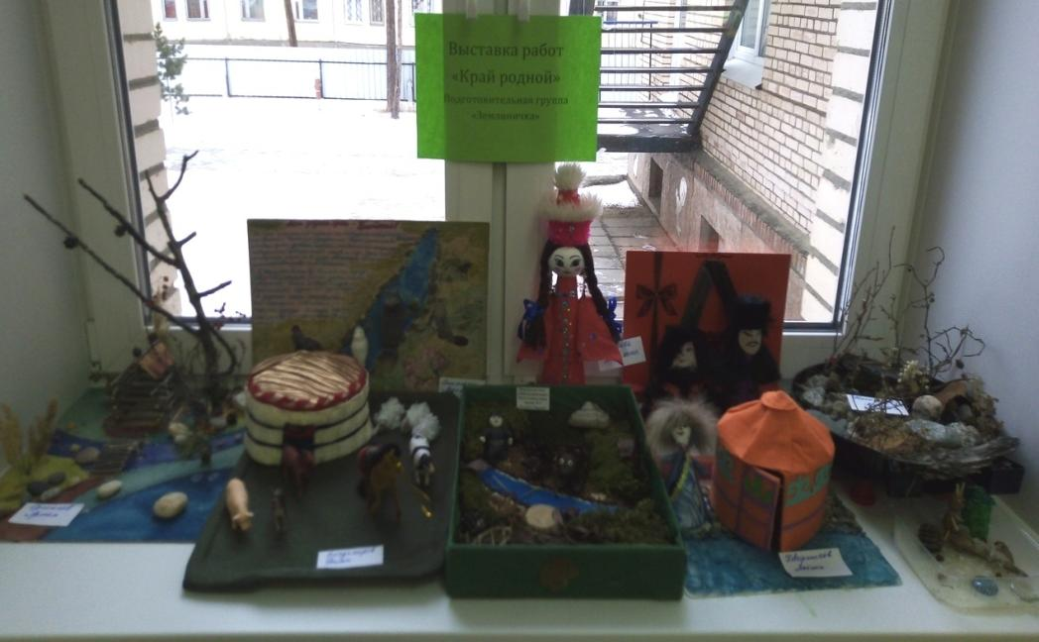

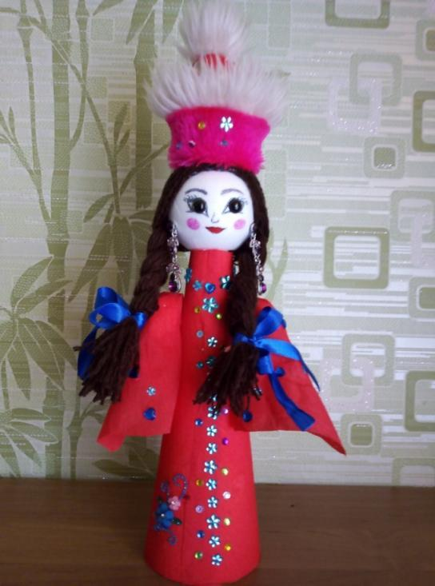

Семья Виталины Л.

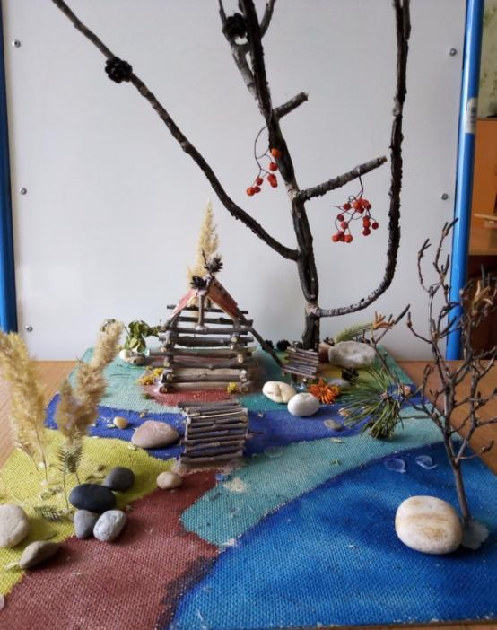

Семья Артема О.

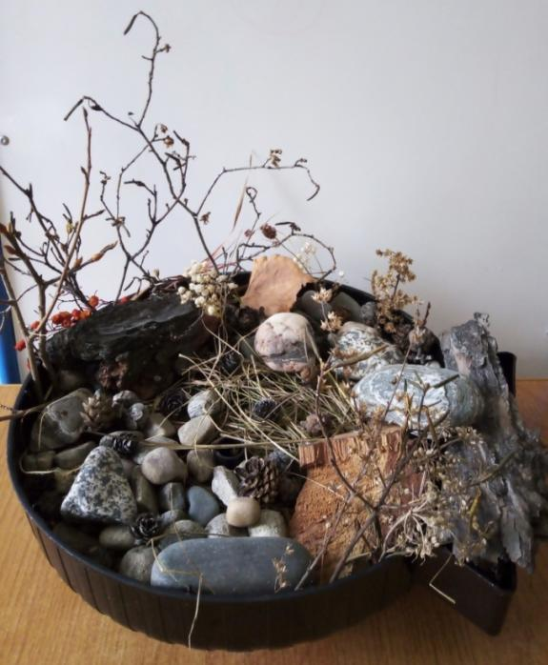

Семья Максима Н.

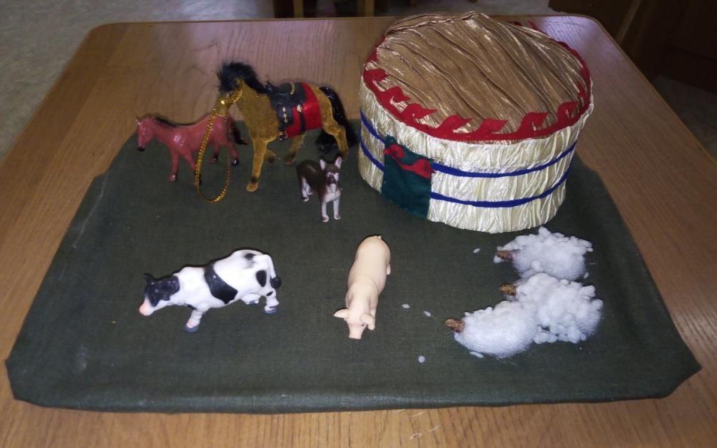

Семья Димы В.

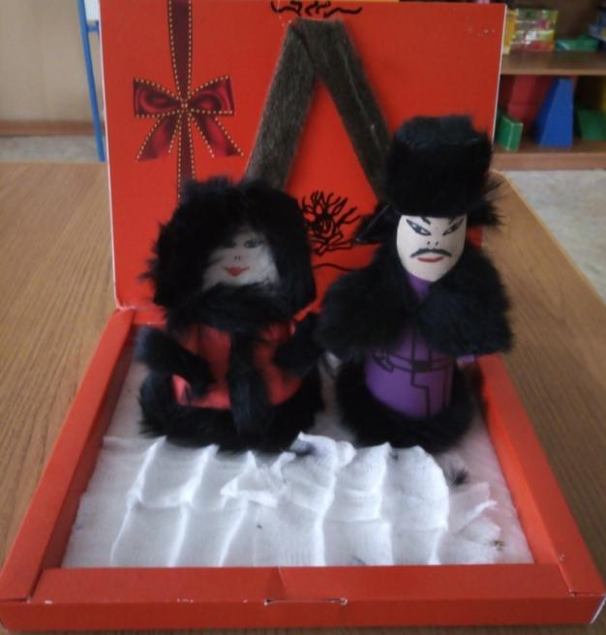

Семья Максима М.

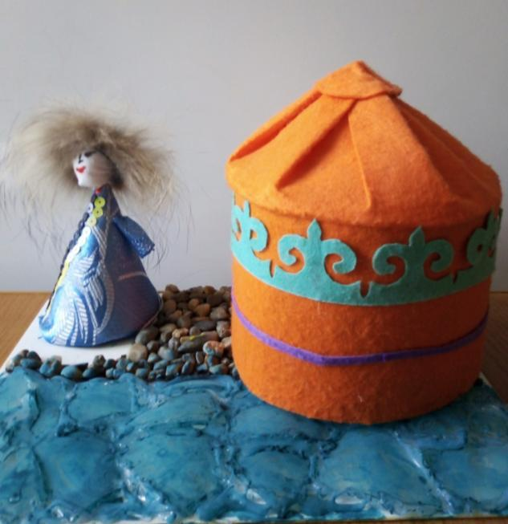

Семья Алеши Д.

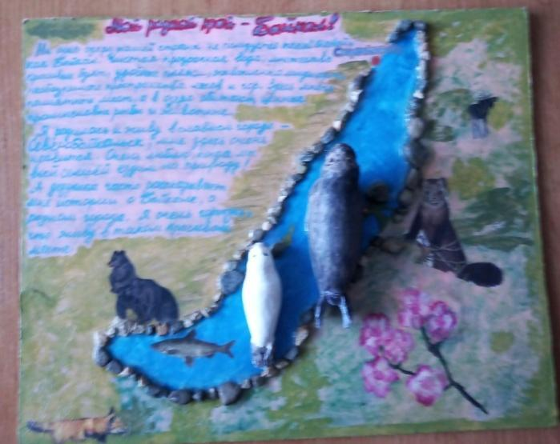

Семья Саши П.

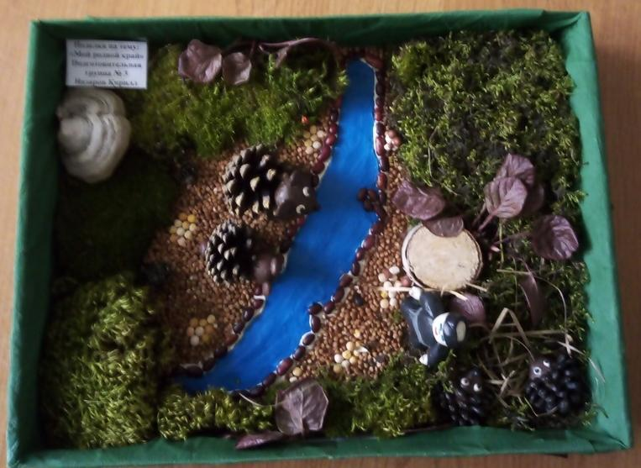

Семья Кирилла Н.

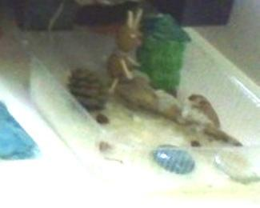

Семья Анжелики С.

Спасибо всем участникам выставки!

Воспитатель: Севкова И.М.